Elevatorfysik
En elevator er påvirket af tyngdekraften og trækkraft. Tyngdekraften peger lodret nedad og trækkraften peger lodret opad.
Figuren herunder viser elevatorens hastighed og de kræfter, der påvirker en person i elevatoren under en tur opad. Normalkraften er kraften på personen fra underlaget.
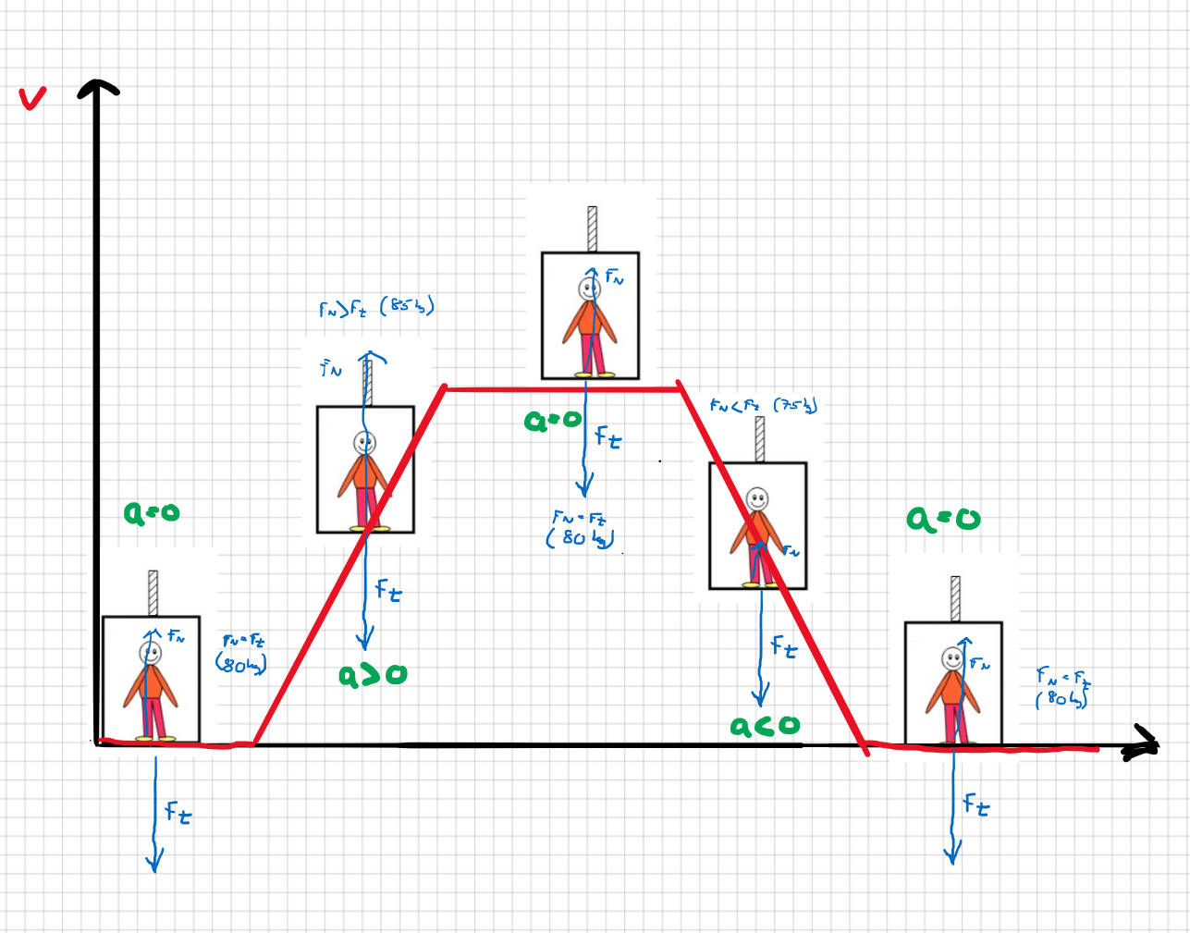

Eksempel op opgave om en elevators bevægelse med facitliste

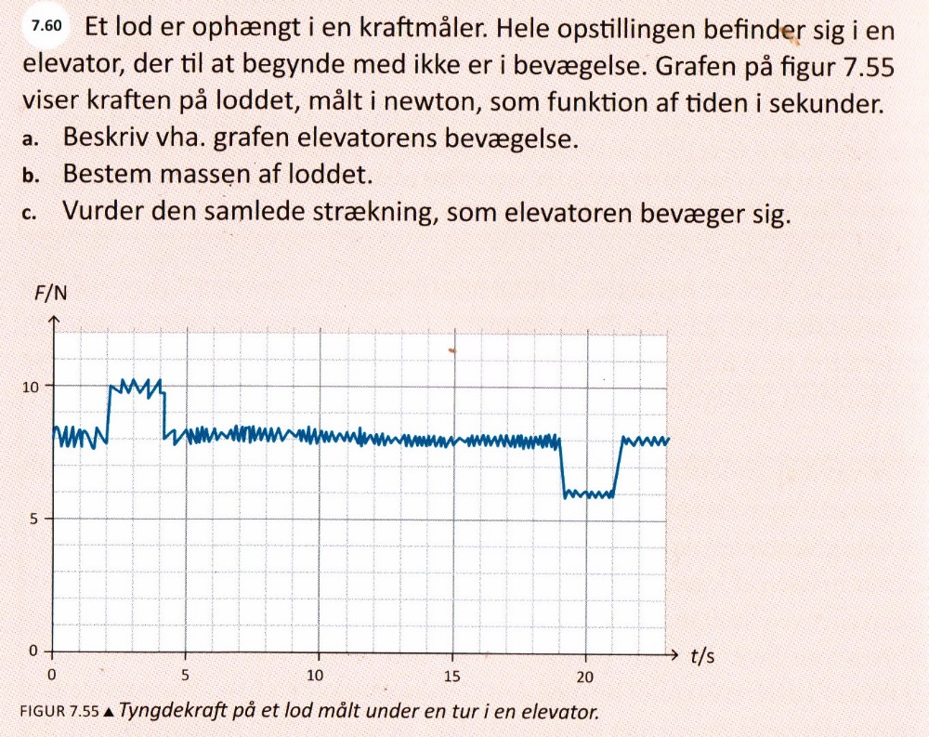
- Hvilke kræfter?
Loddet er påvirket af to kræfter: Tyngdekraften og ”kraften på loddet”. Størrelsen af kraften på loddet ses på grafen.
- ”Til at begynde med…”
Til at begynde med er elevatoren ikke i bevægelse. Det vil sige, at hastigheden er nul. Hastigheden er altså konstant. Det vil sige at accelerationen er nul.
Når accelerationen er nul, så er summen af kræfter på loddet nul.
Til at begynde med er summen af kræfter på loddet altså nul.
- Sæt kræfterne sammen
Vi kan aflæse på grafen at ”kraften på loddet” er 8 N ”til at begynde med” (de første to sekunder).
Vi ved også, at loddet er påvirket af tyngdekraften. Hvis ”kraften på loddet” er 8 N og summen af kræfter er nul, så må tyngdekraften være -8 N.
Situationen må altså til at begynde med se sådan ud:
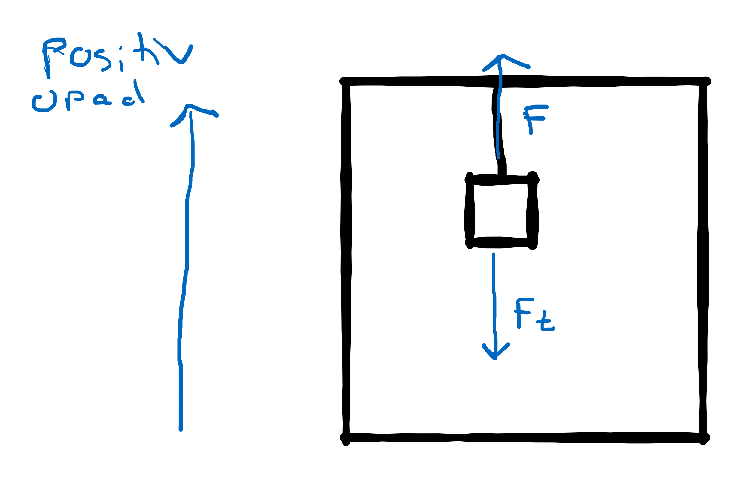
Massen af loddet er altså $m=\frac{F_{tyngde}}{g}=\frac{8 N}{9,82\frac{m}{s^{2}}}=0,81466 kg≈0,81 kg$
Efter to sekunder stiger kraften F til 10 N. Nu ser situationen sådan ud:
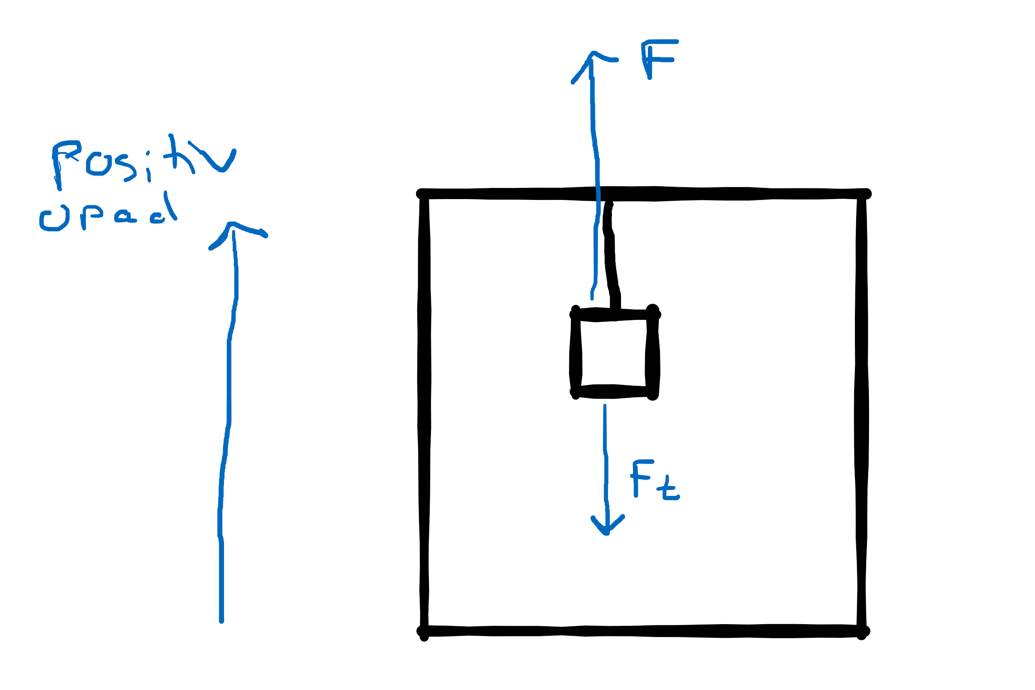
Tyngdekraften er den samme, men ”kraften på loddet” er blevet større.
Summen af kræfter er $F_{res}=F-F_{tyngde}=10 N-8 N=2 N$.
Accelerationen er altså
$$a=\frac{F_{res}}{m}=\frac{2 N}{0,81466 kg}=\frac{2 N}{\left(\frac{8 N}{9,82\frac{m}{s^{2}}}\right)}=9,82\frac{m}{s^{2}}·\frac{2}{8}=2,455\frac{m}{s^{2}}$$
Denne situation varer i 2 sekunder.
I løbet af disse to sekunder kommer farten op på $Δv=a·Δt=2,455\frac{m}{s^{2}}·2 s=4,91\frac{m}{s}$.
I løbet af de to sekunder tilbagelægger elevatoren strækningen
$$s\left(t\right)=\frac{1}{2}at^{2}+v_{0}t+s_{0}=\frac{1}{2}·2,455\frac{m}{s^{2}}·{\left(2 s\right)}^{2}=4,91 m$$
Fra $t=4 s$ til $t=19 s$ er accelerationen nul - på samme måde som til at begynde med. Elevatoren bevæger sig altså med farten $v=4,91\frac{m}{s}$ i 15 sekunder. Den tilbagelægger altså strækningen
$$Δs=v·Δt=4,91\frac{m}{s}·15 s=73,65 m$$
Opbremsningen finder sted fra $t=19 s$ til cirka $t=21,4 s$. Forløbet ligner accelerationen i starten, så strækningen det tager at bremse er cirka 4,9 meter.
Den samlede strækning er altså $Δs=4,91+73,65+4,9=83,46≈83,5$
Opbremsningens forløbe er ikke præcist magen til accelarationen i starten. Opbremsningen ser ud til at tage lidt længere tid - men så skulle accelerationen til gengæld være mindre. Den ser tvært imod ud til at være en lille smule større!?

